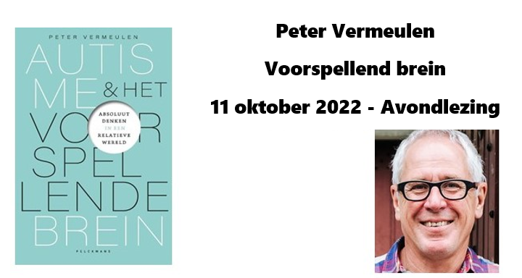
Peter Vermeulen
Autisme en het voorspellende brein
11 oktober 2022 – 19u30-22u
locatie: Kindsheid Jesu Hasselt
georganiseerd door Stuurgroep Autisme KIDS voor medewerkers KIDS en scholengemeenschap Sint-Quintinus inschrijven tem 23/9/2022 12u
Je hoort vaak over een verstoorde prikkelverwerking bij mensen met autisme…maar wat als het brein geen prikkels verwerkt? Wat als het begrijpen van menselijk gedrag en hoe daarop te reageren vooral een kwestie is van onbewust gissen en voorspellen? Hebben sociale vaardigheidstrainingen en het aanleren van sociale kennis aan mensen met autisme dan wel zin? We leren mensen met autisme emoties af te lezen van het menselijk gelaat, maar wat als het menselijk brein gelaatsuitdrukkingen niet gebruikt om te weten hoe iemand zich voelt? En wat als de moeilijkheden die mensen met autisme ervaren in de communicatie vooral te maken hebben met het niet kunnen voorspellen wat iemand gaat zeggen?
Recente ontdekkingen in onderzoek van het menselijk brein gooien onze traditionele ideeën over waarnemen en denken compleet overhoop. Sinds eeuwen denken we dat het brein de prikkels verwerkt die het ontvangt van de zintuigen, er betekenis aan geeft waarna die betekenisverlening onze reactie op die prikkels aanstuurt. Tegenwoordig wordt dit model doorgaans beschreven middels de metafoor van de computer. Helaas blijkt dit beeld niet te kloppen. Ons brein is helemaal geen supersnelle computer maar een soort gokmachine. Het brein is een orgaan dat voorspelt en dan kijkt of die voorspellingen kloppen. Het brein zit niet te wachten tot het info krijgt van de zintuigen: het brein gebruikt die zintuigen om de eigen voorspellingen te checken. En dat brein kan goed voorspellen omdat het erg contextgevoelig is. Deze ‘Copernicaanse’ revolutie in het denken over het brein heeft ook gevolgen voor de manier waarop we over autisme denken. Veel zaken die we nu doen in het kader van het autistisch denken, zijn - bekeken vanuit de nieuwe ontdekkingen – geen goed idee. En andere zaken, zoals het bieden van voorspelbaarheid, die worden in het licht van het voorspellende brein nog belangrijker dan we ooit dachten. We illustreren wat de gevolgen van de nieuwe inzichten betekenen voor de praktijk en we illustreren dit met drie voorbeelden: de aanpak van overprikkeling, het aanleren van emotieherkenning en de communicatie. We verbinden dus praktische tips aan de recente inzichten over het (autistisch) brein.

